Домашнее задание по сольфеджио 6 класс

- Повторить новую тональность - МИ-БЕМОЛЬ МИНОР. Спойте 3 вида ми-бемоль минора.

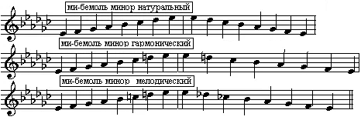

- Выполните письменное задание в тетради по сольфеджио, обращайте внимание на направление интервала (вверх строить или вниз - указано стрелочкой рядом)
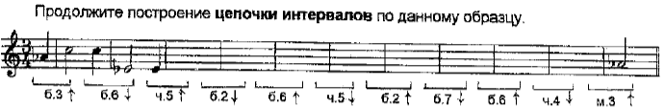

- Построенные интервалы сыграйте на инструменте, а затем спойте в соответствующем порядке.

Дорогие ребята и родители!
По всем вопросам (непонятная тема, трудности с домашним заданием и др.) можно и нужно писать мне на почту darsert.solf@gmail.com

